  - 基础物理学2 光学
  - 第1讲

几何光学简介
  - 知识点总结 Lecture Notes
从光线传播到光学成像
反射与折射 · 光程与费马原理
虚实物像 · 球面成像 · 薄透镜与透镜组
学习目标
能够画出基本光路，解释光程与成像的联系；
能够在明确条件和符号的前提下，求出像的位置、
虚实、正倒及放大率。
参考资料
教师课堂课件
赵凯华 钟锡华 光学 重排本
2026年9月23日

本讲知识地图
课件 PDF 第 1—54 页 教材绪论与第一章相关节
本讲研究光线如何传播，以及光学系统如何把物点变成像点。学习的主线是：先用反射、折射追迹光线，再用光程统一理解这些规律，最后在傍轴近似下建立成像公式。

先掌握这四个问题
光走哪条路：均匀介质中直线传播，界面处满足反射与折射定律。
为什么走这条路：费马原理要求实际光路的光程对邻近路径的微小变化保持平稳。
什么叫成像：一个同心入射光束经过系统后，仍成为同心出射光束。
怎样计算像的位置和大小：先判断虚实并确定符号，再使用球面或薄透镜公式，最后计算放大率。

阅读导航
第 3—6 页 光强、基本定律、水下视深、棱镜与色散。
第 7—8 页 光程、费马原理、反射与折射定律的推导。
第 9—12 页 虚实物像、等光程性、齐明点、球面折射与反射。
第 13—17 页 薄透镜、作图、透镜组及课堂例题。
第 18—19 页 自学内容与自然光学现象的理解入口。
第 20—24 页 公式速查、易错清单、自测题及答案。

本讲范围与标记
【PPT重点】表示课件中的定义、核心公式、强调内容或课堂例题。【教材补充】标出课件未展开但经教材核对的内容。【理解补充】表示重述、重绘或用于解释的简短推演。
惠更斯原理和光学仪器按“自学”处理；厚透镜只作介绍；课件标“略”的共轴球面组与理想光具组不展开一般理论。不过，已放在课件 §1.4 中讲授的单球面傍轴成像仍属于本讲正文。
复习时先看第 20—22 页；遇到不清楚的条件或符号，再返回相应正文与光路图。光程和相位的联系，也会在后续波动光学中继续使用。

光源与光强
课件 PDF 第 2—5 页 教材印刷页 2—4

光学的三个层次
【PPT重点】几何光学用光线描述传播和成像；波动光学研究干涉、衍射、偏振等现象；量子光学研究以量子理论描述的光与物质相互作用。本讲主要采用几何光学模型。
热辐射来自一定温度下物体的辐射；非热发光包括电致发光、荧光、磷光、化学发光与生物发光。按课件，可见光波长约为 400—760 nm；这相当于 4000—7600 Å，边界是近似范围。

从电磁场到能流
【PPT重点】在均匀、各向同性、无源透明介质中，平面简谐波采用课件的时间因子约定：
$\overset{→}{E}={\overset{→}{E}}_{0}e^{i(\overset{→}{k}·\overset{→}{r}−ωt)},\overset{→}{H}={\overset{→}{H}}_{0}e^{i(\overset{→}{k}·\overset{→}{r}−ωt)}$
代入麦克斯韦方程，空间微分相当于乘 $i\overset{→}{k}$，时间微分相当于乘 $−iω$，于是
$\overset{→}{k}·\overset{→}{E}=\overset{→}{k}·\overset{→}{H}=0,\overset{→}{k}×\overset{→}{E}=μω\overset{→}{H},\overset{→}{k}×\overset{→}{H}=−εω\overset{→}{E}$
这说明电场、磁场与传播方向互相垂直，构成右手关系；场的大小满足 $E/H=\sqrt{μ/ε}$。这里 $ε=ε_{0}ε_{r}$，$μ=μ_{0}μ_{r}$。

光强正比于振幅平方
瞬时坡印廷矢量应由真实电磁场计算。对通常光学介质取 $μ_{r}≈1$，则 $n≈\sqrt{ε_{r}}$，并有
$\overset{→}{S}=\overset{→}{E}×\overset{→}{H},S=\frac{n}{cμ_{0}}E^{2}$
简谐振动一个周期的平方平均为振幅平方的一半，所以
$⟨E^{2}⟩_{T}=\frac{E_{0}^{2}}{2},I=⟨S⟩_{T}=\frac{n}{2cμ_{0}}E_{0}^{2}∝E_{0}^{2}$
【教材补充】只有在同一种介质内比较相对光强时，才可省略比例系数写成 $I=E_{0}^{2}$。跨介质比较不能丢掉折射率因子。这里的光强指平均能流密度，单位为 $Wm^{−2}$。

几何光学基本定律
课件 PDF 第 7—8、10—11、16 页 教材印刷页 7—10、14

直线传播与界面定律
【PPT重点】在均匀、各向同性介质中，光线沿直线传播。折射率随空间变化时，光线可以弯曲。几何光学忽略衍射，在相关几何尺度远大于波长时通常适用。
入射光线与界面法线确定入射面。反射线、折射线都在入射面内，角度均从法线量起：
$i^{′}=i,n_{1}sini=n_{2}sinr$
进入折射率较大的介质，折射线更靠近法线；进入折射率较小的介质，折射线更远离法线。光密、光疏指折射率大小，并非质量密度大小。
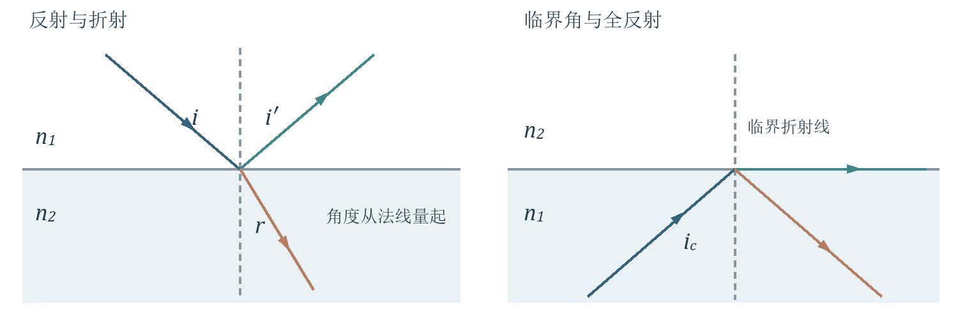
图 1 反射、折射及临界角。右图画的是临界状态，入射角再增大即发生全反射。

全反射的两个条件
【PPT重点】必须从光密介质射向光疏介质，并且入射角大于临界角。令临界折射角为直角可得
$n_{1}>n_{2},i_{c}=arcsin\frac{n_{2}}{n_{1}},i>i_{c}$
从水射向空气，若 $n_{1}=4/3$、$n_{2}≈1$，则 $i_{c}≈{48.6}^{°}$。课件用棱镜反射器等图像说明光线可以多次改变方向。

曲面界面与光路可逆
【理解补充】光遇到曲面时，在入射点作切面，以该点的局部法线使用同一组定律。球面的局部法线就是该点与球心的连线。
【PPT重点】在本讲的普通透明介质条件下，沿出射光线反向入射，光会沿原路径返回。这是物像共轭和反向作图的依据。
看到光路题，先画界面与法线，再标折射率及传播方向，最后写角度关系。不能把光线与界面的夹角直接代入斯涅耳定律。

课堂例题一 水中物体为什么显浅
课件例 1.1.1 PDF 第 9 页 对应教材印刷页 8—9
【PPT重点】水中点光源 $Q$ 距水面深度为 $y$，水的折射率为 $n$，空气折射率取 1。一条出射光线反向延长，与水面法线 $QO$ 交于 $Q^{′}$。求交点深度 $y^{′}$ 与入射角 $i$ 的关系。
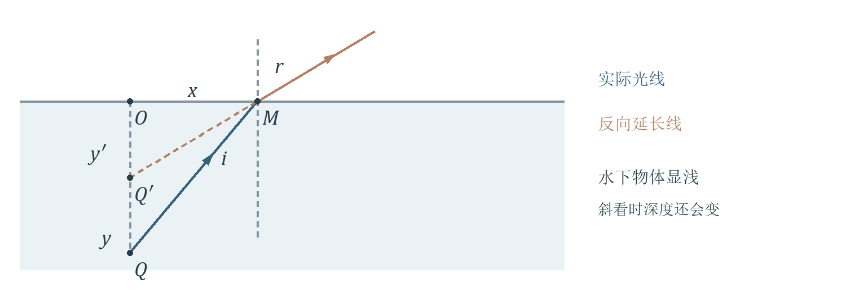
图 2 水下视深。虚线表示出射光线的反向延长，并非水中的实际光路。

思路与推导
模型是“平面界面折射加几何延长线”。设入射点为 $M$，水平距离 $OM=x$，折射角为 $r$。先用几何关系消去共同的水平距离，再用折射定律消去折射角：
$x=ytani=y^{′}tanr,sinr=nsini$
$y^{′}=y\frac{tani}{tanr}=y\frac{sinicosr}{sinrcosi}=\frac{y\sqrt{1−n^{2}\sin^{2}i}}{ncosi}$
结果只适用于能够射出水面的光线，即 $0≤i<i_{c}$；垂直方向的值按 $i→0$ 的极限理解。

近轴结论及物理意义
当 $i$ 很小时，$sini≈i$、$cosi≈1$，得到
$y^{′}≈\frac{y}{n}=\frac{3y}{4}(n=4/3)$
【理解补充】斜看时，交点深度随入射角变化。因此，不同方向的出射线并不严格交于同一个虚像点；“水深变为四分之三”是近法线、小孔径观察的近似。
易错点：题目中的 $i$ 是水内入射角。不能把空气中的观察角直接当成 $i$，也不能把 $y^{′}=y/n$ 当成任意角度都成立的精确公式。

棱镜与色散
课件 PDF 第 12—15 页 教材印刷页 11—14
【PPT重点】三棱镜的主截面垂直于棱边；沿主截面传播时，光在两个面上依次折射。设棱角为 $α$，外侧入射角和出射角为 $i,i^{′}$，内部折射角为 $r,r^{′}$，总偏向角为 $δ$。
$r+r^{′}=α,δ=(i−r)+(i^{′}−r^{′})=i+i^{′}−α$
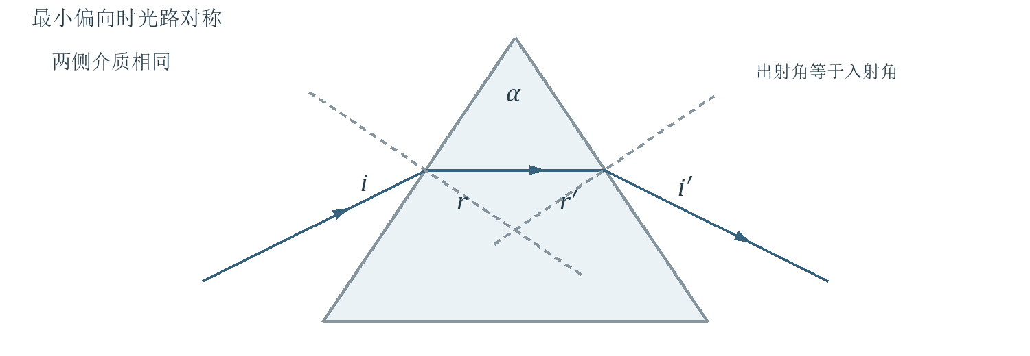
图 3 最小偏向时的对称光路。棱镜两侧介质相同，内部光线关于主截面的对称轴对称。

最小偏向角与折射率
固定棱角和波长，改变入射角，可找到最小偏向角 $δ_{m}$。对于课件讨论的空气中普通棱镜，最小值对应对称光路：
$i=i^{′},r=r^{′}=\frac{α}{2},i=\frac{α+δ_{m}}{2}$
代入第一界面的折射定律，得到实验测量折射率的公式：
$n=\frac{sin[(α+δ_{m})/2]}{sin(α/2)}$
【教材补充】推导对称条件时，对 $δ=i+i^{′}−α$ 求导；由 $r+r^{′}=α$ 及两界面的斯涅耳定律，得到
$\frac{dδ}{di}=1−\frac{cosicosr^{′}}{cosrcosi^{′}}$
令导数为零，并结合折射关系可得 $i=i^{′}$。教材还验证该驻点对应极小值。重点掌握对称条件及测量公式，导数证明建议理解。

色散如何产生
折射率随波长变化，称为色散。通常透明玻璃在可见光区表现为正常色散：波长越短，折射率越大，因此紫光偏折较大、红光偏折较小。课件中的玻璃数据表用于比较这一趋势，无需逐项记忆。
两侧介质不是空气时，测量式中的 $n$ 应理解为棱镜相对周围介质的折射率。最小偏向公式不能套用到任意入射状态。

光程与费马原理
课件 PDF 第 18—20 页 教材印刷页 24—26

用光程比较不同介质中的传播
【PPT重点】设真空波长为 $λ$，介质中的相速度为 $u=c/n$。界面两侧频率 $ν$ 不变，因此介质中的波长变为
$λ^{′}=\frac{u}{ν}=\frac{λ}{n}$
光在均匀介质内传播几何路程 $l$，积累的空间相位为 $2πl/λ^{′}$。把它换成真空波长表示，就自然引入光程 $L$：
$L=nl,L=\sum_{j}{n_{j}}l_{j},L=\int_{Q}^{P}{ndl}$
依次对应均匀介质、分段均匀介质和连续变化介质。光程是等效真空路程，具有长度量纲，不是简单的几何长度。

光程差与相位差
对同频光，以一致的路径相减顺序定义光程差，则传播造成的相位差为
$Δφ_{prop}=\frac{2π}{λ}ΔL$
【理解补充】分母用真空波长。若比较两束光的总相位差，还须考虑初相位差和反射等过程引入的相位变化。本讲先建立传播光程与相位的联系。

费马原理的准确含义
【PPT重点】固定起点、终点及传播条件，实际光路的光程对邻近可能路径的微小变化是平稳的：
$δL=δ\int_{Q}^{P}{ndl=0}$
这里的 $δ$ 表示对路径的变分。按课件要求，不展开变分计算；可以把它理解为：稍微改变路径，光程的一阶改变量为零。
【教材补充】“平稳”不等于“一定最短”。实际光路可以对应极小值、极大值或恒定值；严格数学上也可有其他驻值情形。课件用半球反射示意光程取极大的情形。
使用费马原理时，比较的是满足相同端点和界面约束的邻近路径。在本讲非色散或固定频率的光线模型中可写 $t=L/c$；不要据此混淆色散介质中脉冲的群传播时间。

关键推导 用费马原理得到反射与折射
课件 PDF 第 21—22 页 教材印刷页 26—27

反射定律 建议理解
把终点 $P$ 关于反射平面镜像为 $P^{′}$。任一界面点 $M$ 都满足 $MP=MP^{′}$，所以折线路程 $QM+MP$ 等于 $QM+MP^{′}$。均匀介质中，两点之间直线最短，故最优的 $Q,M,P^{′}$ 共线。
由镜面对称性，入射角等于反射角。这个方法把“有反射的折线”转化为“没有反射的直线”，是几何作图中常用的展开法。

折射定律 必须掌握
设光从 $n_{1}$ 介质的 $Q$ 经平面界面到达 $n_{2}$ 介质的 $P$。起终点距界面为 $h_{1},h_{2}$，垂足间距为 $p$，入射点的水平位置为 $x$。
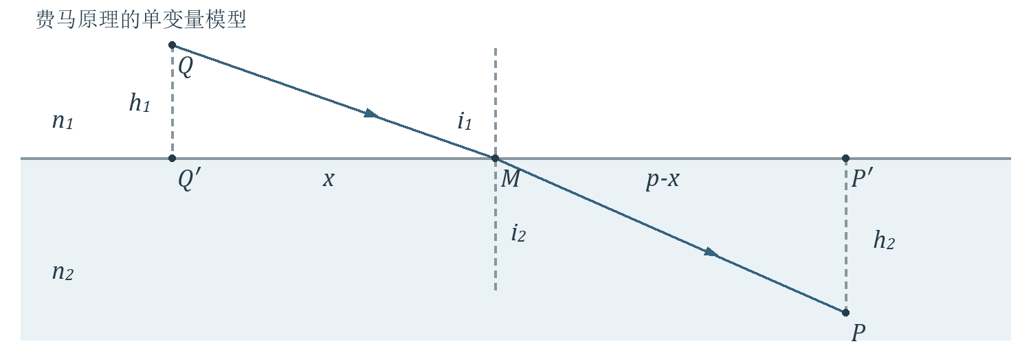
图 4 改变入射点的位置，就在比较一族相邻光路。两段长度必须先分别乘各自折射率。
$L(x)=n_{1}\sqrt{h_{1}^{2}+x^{2}}+n_{2}\sqrt{h_{2}^{2}+(p−x)^{2}}$
固定 $h_{1},h_{2},p$，对 $x$ 求导并令其为零：
$\frac{dL}{dx}=\frac{n_{1}x}{\sqrt{h_{1}^{2}+x^{2}}}−\frac{n_{2}(p−x)}{\sqrt{h_{2}^{2}+(p−x)^{2}}}=0$
两项中的几何比值分别等于 $sini_{1}$ 与 $sini_{2}$，于是
$n_{1}sini_{1}=n_{2}sini_{2}$
【理解补充】若路径偏离由两端点和界面法线确定的平面，将其投影回该平面会同时缩短两段路程，因此实际光路在入射面内。
第二项求导的负号来自 $d(p−x)/dx=−1$。它表示把交点向一侧移动时，一段路变长，另一段路变短；平稳条件是两者的加权变化相互抵消。

成像与虚实物像
课件 PDF 第 23—25 页 教材印刷页 28—30

成像要求保持光束的同心性
【PPT重点】同心光束是光线本身或其延长线交于同一点的光束；平行光束可视为中心在无穷远。以 $Q$ 为中心的入射同心光束，通过系统后成为以 $Q^{′}$ 为中心的同心光束，就称 $Q$ 成像于 $Q^{′}$。
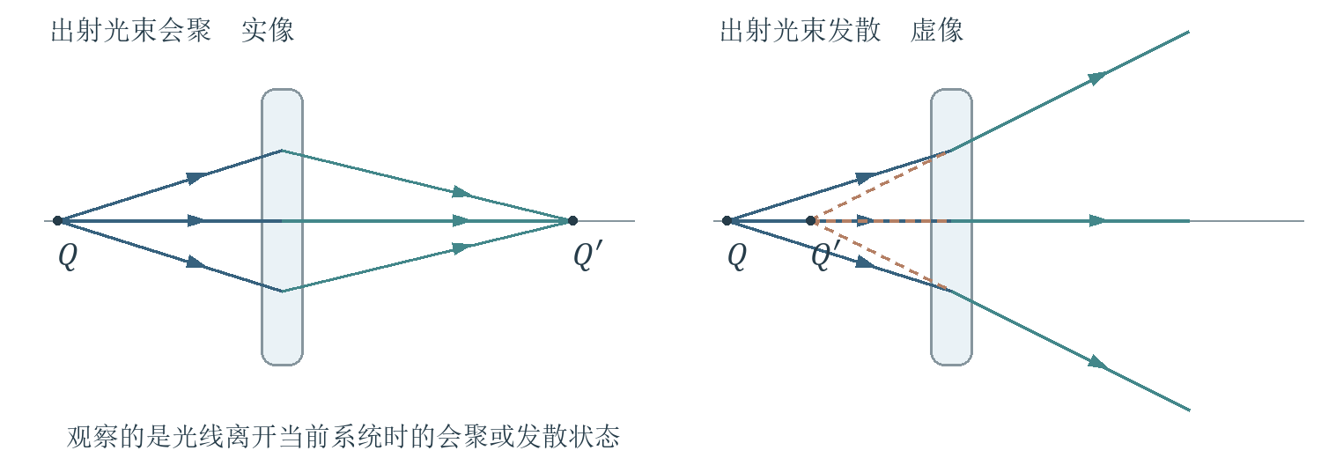
图 5 同一个实物可以形成实像，也可以形成虚像。图中实线为实际光线，暖色虚线为反向延长线。

实物与虚物 看入射光束
【教材补充】对当前正在分析的光学系统，入射光束若从一个中心发散，该中心为实物；入射光束若正在向一个中心会聚，该预期会聚中心为虚物。
虚物常见于透镜组：第一片透镜的光还未会聚，第二片已插入光路，第二片接收到的就是会聚光束。物点的虚实必须针对所选系统判断。

实像与虚像 看出射光束
出射光束实际会聚的中心为实像，可在像点处用屏幕接收。出射光束若发散，其反向延长线的交点为虚像，不能直接在该虚像位置放屏接收。
【理解补充】虚像仍然可以被眼睛看到，因为真实光线进入眼睛后，眼的光学系统会在视网膜上成实像。平面镜中的像就是典型例子。

共轭的含义
【PPT重点】一对相互对应的物点与像点称为共轭点。根据光路可逆性，让光从原像点沿反方向传播，会在原物点处形成对应像。傍轴成像中，对应的物平面、像平面称为共轭平面。
“物一定在左、像一定在右”不是定义。必须先确认传播方向和当前系统，再根据入射、出射光束的状态判断虚实。

等光程性与齐明点
课件 PDF 第 26—28 页 教材印刷页 30—32

同一物像对之间 为什么各路光程相等
【PPT重点】理想成像时，连接同一物点与像点的光线连续分布。沿这一族真实光路移动，费马原理使光程的一阶变化处处为零，因此这一族光线的光程保持相同。
【教材补充】若涉及虚物或虚像，要用带符号的光程：沿真实光线延长线补出的虚路段取负。它是成像计算的约定，并不是光真的走了负的路程。

反射等光程面
在同一种介质中，从 $Q$ 经反射点 $M$ 到实像 $Q^{′}$ 的等光程条件为
$QM+MQ^{′}=constant$
【PPT重点】以两点为焦点的椭球反射面满足这一条件；一个共轭点移到无穷远时，对应的反射面为抛物面，可以把轴向平行光会聚到焦点。球面镜一般只在傍轴范围内近似成像。

折射球面的齐明点 建议理解
球内折射率 $n$ 大于球外折射率 $n^{′}$，球半径的几何大小记为 $a>0$。沿同一条从球心 $C$ 出发的射线取点 $Q,Q^{′}$，满足
$CQ=\frac{n^{′}}{n}a,CQ^{′}=\frac{n}{n^{′}}a$
【理解补充】这里用 $a$ 区分“半径的大小”和后文带符号的曲率半径 $R$。由相似三角形，对于参与成像的球面点 $M$，有
$\frac{QM}{MQ^{′}}=\frac{n^{′}}{n},nQM−n^{′}MQ^{′}=0$
出射光线的反向延长线交于 $Q^{′}$，所以 $Q^{′}$ 是 $Q$ 的虚像。这对特殊共轭点叫齐明点，说明宽光束严格成像只在特殊位置才能实现。
等光程讨论必须指定“同一个物点、同一个像点、同一连续成像光束”。两条随意相交的光线并不因此等光程；齐明点关系也不能用于任意物距。

单球面成像 从精确关系到傍轴近似
课件 PDF 第 29—33 页 教材印刷页 33—35

几何量与精确追迹
设顶点为 $A$，球心为 $C$，物距、像距为 $s,s^{′}$，曲率半径为 $R$，光线入射高度为 $h$。课件图示的一般实物成实像情形满足 $R>0$。
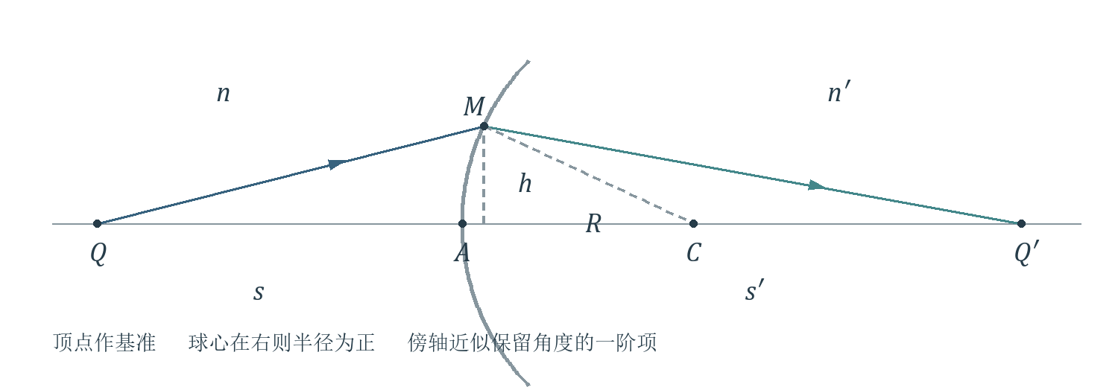
图 6 单球面折射。法线沿球心与入射点的连线，曲面顶点是物距与像距的共同基准。
【PPT重点】设实际两段长度为 $p,p^{′}$，球面极角为 $φ$。斯涅耳定律加正弦、余弦定理给出
$\frac{p}{n(s+R)}=\frac{p^{′}}{n^{′}(s^{′}−R)}$
$p^{2}=s^{2}+4R(s+R)\sin^{2}\frac{φ}{2},p^{′2}=s^{′2}−4R(s^{′}−R)\sin^{2}\frac{φ}{2}$
平方并消去 $p,p^{′}$，可写成“与孔径无关的项＝孔径项”：
$\frac{s^{2}}{n^{2}(s+R)^{2}}−\frac{s^{′2}}{n^{′2}(s^{′}−R)^{2}}=−4R\sin^{2}\frac{φ}{2}[\frac{1}{n^{2}(s+R)}+\frac{1}{n^{′2}(s^{′}−R)}]$
宽光束下，要让像距不随 $φ$ 改变，通常需要左右两边的系数同时为零。在课件讨论的非退化齐明点分支上，得到 $s=−(n+n^{′})R/n$、$s^{′}=(n+n^{′})R/n^{′}$。这不是任意物距都适用的成像公式。

傍轴近似 必须掌握
当 $h^{2}≪s^{2},s^{′2},R^{2}$，并且相关倾角很小时，忽略上式中与 $\sin^{2}(φ/2)$ 成正比的高阶孔径项；按光路取正确符号开方、整理，得到
$\frac{n}{s}+\frac{n^{′}}{s^{′}}=\frac{n^{′}−n}{R}$
【理解补充】等价的角度推导为 $i≈h/s+h/R$、$r≈h/R−h/s^{′}$，再代入 $ni≈n^{′}r$。角度须用弧度；$sinθ≈θ$ 舍去三阶起的项，相对误差从二阶开始。

符号 焦距 放大率与球面镜
课件 PDF 第 29、33—35 页 教材印刷页 35—37

先固定符号 再代公式
【PPT重点】以入射光从左向右为例：实物 $s>0$，虚物 $s<0$；对折射系统，右侧实像 $s^{′}>0$，左侧虚像 $s^{′}<0$。球心在顶点右侧 $R>0$，在左侧 $R<0$。物、像在光轴上方时高度为正，下方为负。
课件角度约定为：从光轴或法线转到相应光线方向，所取锐角逆时针为正、顺时针为负。不要把这一套符号与其他教材的笛卡尔坐标约定混用。

球面折射的焦点
像在轴上无穷远时，物点位于物方焦点 $F$；物在轴上无穷远时，像点位于像方焦点 $F^{′}$。分别令 $s^{′}→∞$ 或 $s→∞$：
$f=\frac{nR}{n^{′}−n},f^{′}=\frac{n^{′}R}{n^{′}−n},\frac{f}{s}+\frac{f^{′}}{s^{′}}=1$
【理解补充】物、像方介质不同，两个焦距通常不相等；二者之比为 $f^{′}/f=n^{′}/n$。焦距的正负分别遵从物距与像距的约定。

横向放大率
对近轴物点，取经过球面顶点的光线，使用小角度折射关系，可得
$n\frac{y}{s}=n^{′}\frac{−y^{′}}{s^{′}},V=\frac{y^{′}}{y}=−\frac{ns^{′}}{n^{′}s}$
【PPT重点】$|V|>1$ 表示放大，$|V|<1$ 表示缩小；$V>0$ 为正立，$V<0$ 为倒立。它们分别判断大小与方向，互不替代。

球面反射镜
【PPT重点】反射后传播方向反转，所以左侧的实像仍取 $s^{′}>0$。入射光从左向右时，凹面镜球心在左，$R<0$。课件以角平分线定理作傍轴推导：
$\frac{s+R}{−(s^{′}+R)}≈\frac{s}{s^{′}}⇒\frac{1}{s}+\frac{1}{s^{′}}=−\frac{2}{R}=\frac{1}{f},f=−\frac{R}{2}$
凹面镜的焦距为正，而带符号的曲率半径为负。公式中的负号来自本讲约定；若把几何半径大小代入带符号公式，就会把实像误算成虚像。

薄透镜公式与光焦度
课件 PDF 第 37—40 页 教材印刷页 40—44

关键推导 两个折射球面相加
【PPT重点】透镜折射率为 $n_{L}$，前后介质为 $n,n^{′}$，两球面曲率半径为 $R_{1},R_{2}$，厚度为 $d$。分别对两次折射写成像公式：
$\frac{n}{s_{1}}+\frac{n_{L}}{s_{1}^{′}}=\frac{n_{L}−n}{R_{1}},\frac{n_{L}}{s_{2}}+\frac{n^{′}}{s_{2}^{′}}=\frac{n^{′}−n_{L}}{R_{2}}$
中间像是第二界面的物，几何关系为 $s_{2}=d−s_{1}^{′}$。薄透镜近似忽略两面顶点的间距，取 $s_{2}≈−s_{1}^{′}$、$s≈s_{1}$、$s^{′}≈s_{2}^{′}$，两式相加消去中间量：
$\frac{n}{s}+\frac{n^{′}}{s^{′}}=\frac{n_{L}−n}{R_{1}}+\frac{n^{′}−n_{L}}{R_{2}}$
适用条件是傍轴光线且透镜厚度对当前成像尺度的影响可忽略；此时物距和像距都从光心 $O$ 起算。

空气中的磨镜者公式
当两侧都是空气，$n=n^{′}≈1$，两个焦距相等，得到
$\frac{1}{f}=(n_{L}−1)(\frac{1}{R_{1}}−\frac{1}{R_{2}}),\frac{1}{s}+\frac{1}{s^{′}}=\frac{1}{f}$
双凸透镜在此传播方向下为 $R_{1}>0,R_{2}<0$，所以在 $n_{L}>1$ 时焦距为正。平面的曲率半径可视为无穷大，其倒数为零。
【教材补充】会聚或发散还取决于透镜和周围介质的相对折射率，不能只凭外形判定。式中两面的半径必须分别带符号。

课堂例题二 焦距换算为屈光度
【PPT重点】课件例 1.6.1 给出凹透镜 $f=−50.0cm$，求光焦度。先把长度换成米，再取倒数：
$P=\frac{1}{f}=\frac{1}{−0.500m}=−2.00D$
一屈光度等于每米。按课件的眼镜度数换算，此值对应 −200 度。负号表示该空气中透镜的发散作用。
光焦度 $P=1/f$ 是此处空气中的写法。一般物像方介质下，教材定义为 $P=n/f=n^{′}/f^{′}$，应与具体条件配套使用。

焦面与薄透镜作图
课件 PDF 第 41—42 页 教材印刷页 44—46

三条特殊光线
【PPT重点】在薄透镜、傍轴及两侧介质相同的条件下，可以选取：经过光心的光线方向不变；平行于光轴的光线出射后经过像方焦点；经过物方焦点的光线出射后平行于光轴。虚焦点情况用延长线理解。
从同一个物点画出两条独立光线即可确定像点，第三条用于检查。实像看实际光线交点，虚像看出射线的反向延长线交点。
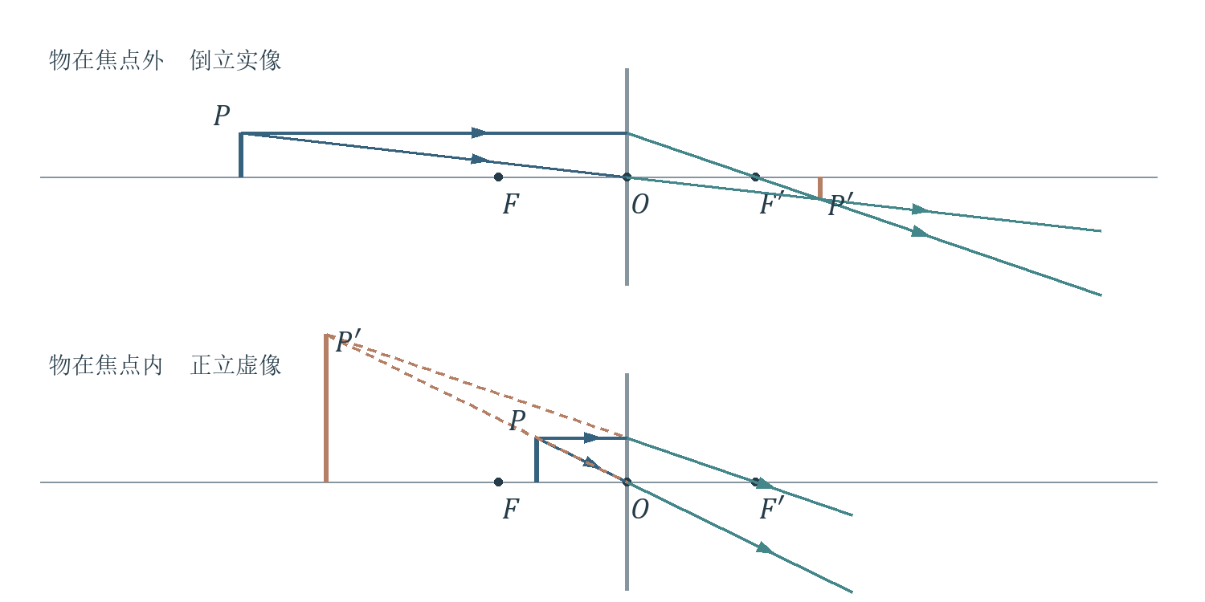
图 7 会聚薄透镜的实像与虚像。上图物在两倍焦距外，下图物在焦距内；用两条特殊光线定位像点。

焦点是一点 焦面是一个平面
通过物方或像方焦点、垂直于光轴的平面，分别称为物方和像方焦面。轴向平行光汇聚于像方焦点；小角度斜入射平行光会聚于像方焦面上的轴外点。
【理解补充】若平行光相对光轴的倾角为 $θ$，在空气中薄透镜的像方焦面上，像高约为 $y^{′}=ftanθ≈fθ$。因此焦面把传播方向转换成位置。

实物经会聚透镜的像
$s>2f$：倒立缩小实像；$s=2f$：倒立等大实像；$f<s<2f$：倒立放大实像；$s=f$：出射光平行，像在无穷远；$0<s<f$：正立放大虚像。
上述分类要求 $f>0$ 且物为实物。遇到虚物、发散透镜或多透镜组合，应回到带符号成像公式，不套用这套位置口诀。

透镜的等光程性与厚透镜入口
课件 PDF 第 43、46—48 页 教材印刷页 30、52

如何理解透镜不产生附加光程差
【PPT重点】在理想成像或傍轴近似范围内，从同一物点到同一像点的各条光线，经过透镜后总光程相同；同一入射等相面到对应焦点的各路总光程也相同。
【理解补充】“不产生附加光程差”针对的是这些规定好起终点的成像路径。它不表示透镜内部每条光线的光程都一样，也不表示透镜不改变相位。
会聚透镜中心厚、边缘薄，内部不同位置引入的光程不同，恰好补偿外部传播到焦点时的路程差，使总光程在理想条件下相等。讨论一段玻璃时，不能把整个成像系统的等光程结论单独移用过去。

厚透镜 为什么不能继续从光心测所有距离
【PPT重点 介绍】厚度不能忽略时，两个折射界面不能视为重合。可以用两个焦点、两个主点、两个节点描述系统的傍轴行为，本讲只需知道它们各自的作用。
焦点：轴向平行光的会聚点或发散中心，以及能产生轴向平行出射光的对应物点。
主面与主点：主面是一对横向放大率为 +1 的共轭面，在傍轴理论中作为测量物像距离的参考平面；与光轴的交点称主点。
节点：指向第一节点的入射光线，经系统后仿佛从第二节点出射，出射方向与入射方向平行。两侧介质相同时，节点与主点重合。
【教材补充】薄透镜极限下，两主面与透镜平面近似重合，主点合为光心。厚透镜的主面却不一定落在实体透镜内部。

焦距与顶点焦距
等效焦距从相应主面量到焦点；前、后顶点焦距从透镜最外侧顶点量到焦点。两类测距基准不同，不能直接互换。
课件的厚透镜作图按两侧介质相同的常见情形理解。一般介质不同时，应区分“通过节点方向不变”和主点的定义；本讲不展开系统矩阵或一般基点理论。

透镜组与虚物
课件 PDF 第 44—45 页 教材印刷页 46—48

逐次成像的固定步骤
【PPT重点】先把第一片透镜单独处理，求其中间像；再把中间像作为第二片的物，重新计算物距。两片薄透镜的间距为 $d$，光从左向右传播时：
$s_{2}=d−s_{1}^{′},V=V_{1}V_{2}$
若 $s_{1}^{′}>d$，中间像在第二片右侧，第二片接收会聚光束，因而 $s_{2}<0$，它面对的是虚物。
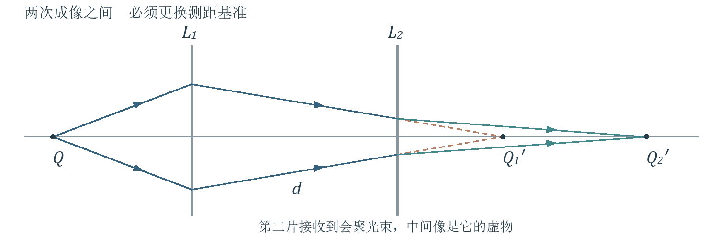
图 8 第二片在中间会聚点之前。暖色虚线表示移去第二片后光本来会走的路径。

教材补充例题 虚物经发散透镜成实像
【教材补充】教材第一章 §6 例题 1：空气中第一片焦距为 $f_{1}=20.0cm$，第二片为 $f_{2}=−40.0cm$，两片相距 $40.0cm$。物位于第一片左侧 $30.0cm$。
模型判断：两片薄透镜逐次成像，不能把第二片的负焦距误解为“必成虚像”。
$s_{1}^{′}=\frac{f_{1}s_{1}}{s_{1}−f_{1}}=60.0cm,V_{1}=−\frac{60.0}{30.0}=−2$
第二片的新物距为 $s_{2}=40.0−60.0=−20.0cm$。再代入第二片公式：
$\frac{1}{s_{2}^{′}}=\frac{1}{−40.0}−\frac{1}{−20.0}=\frac{1}{40.0}({cm}^{−1})$
$s_{2}^{′}=40.0cm,V_{2}=−\frac{40.0}{−20.0}=+2,V=−4$
结果：最终像在第二片右侧 40.0 cm，为倒立、四倍大的实像。第二片虽然使光束发散一些，但入射光本来正在会聚，削弱会聚后仍可能形成实像。
逐片重新判断物点和物距。总放大率相乘：$y_{2}^{′}/y_{0}=(y_{1}^{′}/y_{0})(y_{2}^{′}/y_{1}^{′})$。

课堂例题三 望远镜为什么看起来放大
课件例 1.6.2 PDF 第 44—45 页
【PPT重点】空气中开普勒望远镜，物镜 $f_{o}=0.400m$，目镜 $f_{e}=0.200m$，物距 $s_{1}=40.0m$。按前一页课件的调焦状态，两镜间距 $d=f_{o}+f_{e}=0.600m$，求横向放大率。

思路 分两次成像 保留中间精度
第一步，物镜成实像。采用薄透镜成像公式：
$s_{1}^{′}=\frac{f_{o}s_{1}}{s_{1}−f_{o}}=\frac{40}{99}m≈0.404040m,V_{1}=−\frac{1}{99}$
第二步，把中间像当作目镜的实物。它位于目镜前焦点以内：
$s_{2}=d−s_{1}^{′}=\frac{97}{495}m≈0.195960m<f_{e}$
$s_{2}^{′}=\frac{f_{e}s_{2}}{s_{2}−f_{e}}=−9.700m,V_{2}=−\frac{s_{2}^{′}}{s_{2}}=49.5$
第三步，相乘得到整个系统的横向放大率：
$V=V_{1}V_{2}=−0.500$
【理解补充】课件中先把中间像距取为 0.404 m，再取 $s_{2}=0.196$ m，得到约 −9.8 m 与 −0.505。差别来自中途舍入；由于 $s_{2}$ 接近焦距，分母很小，舍入会被放大。上述结果按题设数字保留精度计算。

横向放大率与视角放大率
横向放大率比较像与物的线尺寸；眼睛感到物体“变大”，直接对应的是视角增加。较小但近得多的虚像，仍可比远物张开更大的视角。
【PPT重点】对无穷远物体，正常调节望远镜使最终光束平行，视角放大率为
$M=\frac{w^{′}}{w}=−\frac{f_{o}}{f_{e}}=−2$
负号表示倒像，视角变为原来的两倍。此式明确针对远物和正常调节，不能把它误认成前面有限物距计算的 $V$。
开普勒式用正物镜和正目镜；伽利略式用正物镜和负目镜，在正常调节下可得正立的角放大像。比较仪器用途时要先说明用的是哪一种放大率。

自学提要 惠更斯原理与光学仪器
课件 PDF 第 17、49—51 页 教材印刷页 19、61—62、64—65

惠更斯原理 了解波面的传播
【教材补充 对应自学】同相位各点组成波面。均匀、各向同性介质中，点源形成球面波，远处小范围可近似看作平面波；光线与波面正交。
波面上每一点都可看作次波源。经过时间 $Δt$，次波传播半径为 $uΔt$，这些次波面的包络形成新的波面。本讲只需理解“用旧波面构造新波面”的图像，不展开衍射积分。

投影仪 把近焦面物体成远处实像
【PPT重点 自学】画片放在会聚镜头物方焦点稍外，屏幕距镜头远大于焦距，即 $s≳f$、$s^{′}≫f$，形成倒立放大的实像。
$V=−\frac{s^{′}}{s}≈−\frac{s^{′}}{f}$
物体不能恰好放在焦面上，否则出射光平行，不会在有限距离的屏幕上清晰会聚。

照相机 把远处物体成近焦面实像
通常 $s≫f$，因此 $s^{′}≈f$。通过小范围改变镜头与感光面的距离，使不同物距的物体在感光面上清晰成像。
光圈缩小后，离焦点在感光面上的弥散斑变小，允许的清晰物距范围变宽，即景深增大。【理解补充】这是课件采用的几何光学解释，讨论的是相同清晰判据下的离焦效应。

放大镜与目镜 放大的是视角
把物体放在会聚透镜物方焦点内侧附近，使眼睛能舒适观察虚像。以明视距离 $s_{0}≈25cm$ 处的裸眼观察为比较基准，且眼靠近放大镜：
$w≈\frac{y}{s_{0}},w^{′}≈\frac{y}{f},M=\frac{w^{′}}{w}≈\frac{s_{0}}{f}$
【教材补充】课件公式对应 $f≪s_{0}$、物在焦点附近的近似；像在无穷远、眼放松时也得到 $M=s_{0}/f$。有限近点观察时，不能在不说明观察条件的情况下把这一式当成精确通式。
投影仪需要放大的屏上实像；照相机需要感光面上的实像；放大镜需要更大的观察视角。三者不能只用一句“凸透镜成像”代替具体条件。

自然现象中的折射 反射与色散
课件 PDF 第 52—54 页 本页按简介层次整理

主虹
【PPT重点 简介】太阳光进入水滴后发生折射，在滴内反射一次，再折射出射。不同波长对应不同折射率，出射方向略有差别，因此分出颜色。观察者背对太阳，朝含有水滴的区域看。
课件以入射角 $α$、滴内折射角 $β$ 表示一次内反射的光路，近似取水的折射率为 $4/3$：
$sinα=\frac{4}{3}sinβ$
【理解补充】为了区分两个容易混淆的角，记入射方向与出射方向之间的总偏转为 $D$，虹相对反太阳方向的角半径为 $δ$。由两次折射与一次内反射的几何关系：
$D=π+2α−4β,δ=π−D=4β−2α$
主虹附近的出射方向变化缓慢，使来自一段入射位置范围的光集中到接近相同的方向。课件图中主虹角半径约为 41°—42°，红在外侧、紫在内侧。

副虹与暗带
【PPT图示】副虹对应滴内两次反射，比主虹更暗，颜色次序相反。课件图示副虹角半径约为 50°—54°，两虹之间有相对较暗的区域，称为亚历山大暗带。
【理解补充】在普通主虹光路中，水滴内部的那次反射不应一概叫作全反射；它有部分光反射，也有部分光透射。形成彩虹需要追踪多次折射和反射的特定路径。

日晕与月晕
【PPT重点 简介】高空冰晶对阳光或月光的折射、反射会形成光环或其他光斑。彩虹主要与液态水滴有关，日晕、月晕则与冰晶有关，二者的介质形状和光路不同。

将现象还原成光路
看到自然光学现象时，先确定参与作用的介质和界面，再数清折射、反射的次数，最后判断折射率随波长变化怎样改变出射方向。这里保留直观联系，不把简介扩展为大气光学专题。
“出现彩色”不自动等于干涉。本讲棱镜、彩虹中的颜色分离首先来自色散；是否涉及其他机制，需要结合具体装置与现象判断。

公式速查一 传播与光程
使用前先核对介质 条件 角度与波长约定

光强
$I=\frac{n}{2cμ_{0}}E_{0}^{2}∝E_{0}^{2}$
条件：透明、近似非磁性介质中的平面简谐波。$E_{0}$ 为真实场的峰值振幅。仅比较同介质相对分布时，才省略比例系数。

反射 折射 全反射
$i^{′}=i,n_{1}sini=n_{2}sinr$
$i_{c}=arcsin\frac{n_{2}}{n_{1}}(n_{1}>n_{2}),i>i_{c}$
角度从界面局部法线量起。水中看空气方向的临界角约为 48.6°。

平面界面视深
$y^{′}=\frac{y\sqrt{1−n^{2}\sin^{2}i}}{ncosi}⇒y^{′}≈\frac{y}{n}(i≈0)$
这里外侧为空气，$i$ 是水内入射角，必须存在出射光线。任意大孔径光束不严格共点。

棱镜
$δ=i+i^{′}−α,n=\frac{sin[(α+δ_{m})/2]}{sin(α/2)}$
后式要求最小偏向状态，空气中取绝对折射率；最小偏向时 $i=i^{′}$、$r=r^{′}=α/2$。

光程 相位与费马原理
$L=\sum_{j}{n_{j}}l_{j}=∫ndl,λ^{′}=\frac{λ}{n}$
$Δφ_{prop}=\frac{2π}{λ}ΔL,δ\int_{Q}^{P}{ndl=0}$
分母 $λ$ 是真空波长；光程差相减方向与相位差定义必须一致。费马原理表示平稳，不保证全局最短。
选题入口：涉及方向用界面定律；涉及“等效路程”用光程；需要解释路径选择或推出折射规律时，用费马原理。

公式速查二 成像与仪器
默认入射从左向右 实物实像为正 曲率半径按球心位置定号

单球面折射 傍轴条件
$\frac{n}{s}+\frac{n^{′}}{s^{′}}=\frac{n^{′}−n}{R},f=\frac{nR}{n^{′}−n},f^{′}=\frac{n^{′}R}{n^{′}−n}$
$V=\frac{y^{′}}{y}=−\frac{ns^{′}}{n^{′}s},\frac{f}{s}+\frac{f^{′}}{s^{′}}=1$
基准为球面顶点。傍轴要求相关倾角远小于 1 rad，入射高度相对物距、像距及曲率半径都足够小。

球面反射镜 傍轴条件
$\frac{1}{s}+\frac{1}{s^{′}}=−\frac{2}{R}=\frac{1}{f},f=−\frac{R}{2}$
反射后左侧实像的像距为正；凹面镜 $R<0,f>0$。

薄透镜
$\frac{n}{s}+\frac{n^{′}}{s^{′}}=\frac{n_{L}−n}{R_{1}}+\frac{n^{′}−n_{L}}{R_{2}}$
空气中简化为
$\frac{1}{s}+\frac{1}{s^{′}}=\frac{1}{f}=(n_{L}−1)(\frac{1}{R_{1}}−\frac{1}{R_{2}}),V=−\frac{s^{′}}{s}$
薄透镜以光心为基准；两侧介质相同才可直接使用“过光心方向不变”。

逐次成像与放大率
$s_{2}=d−s_{1}^{′},V=V_{1}V_{2},P=\frac{1}{f}\left(air\right)$
光焦度取焦距的米制数值的倒数。$\left|V\right|$ 判大小，$V$ 的符号判正倒。
$M_{telescope}=−\frac{f_{o}}{f_{e}},M_{magnifier}≈\frac{s_{0}}{f}$
望远镜公式针对无穷远物体、正常调节；放大镜式针对眼靠近透镜、物在焦点附近的条件。$M$ 是视角放大率，不是 $V$。
解成像题的顺序：画元件与光轴 → 定传播方向和符号 → 求像距 → 判虚实 → 求放大率 → 用一条特殊光线检查位置趋势。

本讲易错清单
对照公式与光路图逐项自检

1 角度量错了基准
入射角和折射角从法线量起；遇到球面，先连球心找法线。光线与界面的夹角通常是它们的余角。

2 把光密当成质量密度大
光密只指折射率较大。只有从高折射率侧射向低折射率侧，且入射角超过临界角，才有全反射。

3 相位公式重复乘了折射率
使用真空波长时，传播相位写 $2πnl/λ$；使用介质波长时写 $2πl/λ^{′}$。不能把 $nl$ 和 $λ^{′}$ 放在同一表达式里再多计一次 $n$。

4 把费马原理记成光总走最短路
它要求对邻近路径的光程变化平稳；几何长度最短与光程平稳也不是同一件事。

5 看左右位置就判虚实
物的虚实看入射光束；像的虚实看出射光束。反射后传播方向反转，实像可能仍在左侧。

6 曲率半径全部取正
球心相对顶点的位置决定 $R$ 的符号。双凸透镜两面的曲率半径异号；凹球面镜在本讲约定下半径为负。

7 放大与正立混在一起
$V=−2$ 表示倒立、放大两倍；$V=+0.5$ 表示正立、缩小一半。判断尺寸只看绝对值。

8 把透镜组的中间像距直接当下一物距
下一片应使用 $s_{2}=d−s_{1}^{′}$，必须换测距基准。中间像在下一片右侧时，它是下一片的虚物。

9 以为薄透镜完全不改变相位
理想透镜使规定的物像路径总光程相等；透镜不同位置的内部光程通常不同。等光程性不能脱离比较路径使用。

10 过早舍入 或混用两种放大率
像靠近焦点时，成像公式对小量很敏感；保留中间有效数字。望远镜观察远物的“放大”通常说视角放大率，不能用横向放大率代替。

自测题
以下均为理解补充题 建议先独立作答 再翻至末页核对

题 1 概念与条件
水中物体显浅时，为什么 $y^{′}=3y/4$ 不是任意观察方向都成立？请分别说明：公式的近似条件、不同方向光线的延长线是否严格共点，以及入射角超过临界角会怎样。

题 2 界面折射与全反射
光从折射率 1.50 的玻璃射向空气，入射角为 30°。求折射角和临界角。若入射角改为 45°，是否存在传播到空气远处的几何折射光线？

题 3 薄透镜计算
空气中双凸薄透镜的折射率 $n_{L}=1.50$，前表面 $R_{1}=+20.0cm$，后表面 $R_{2}=−20.0cm$。高 2.00 cm 的实物位于光心左侧 30.0 cm，且物像满足傍轴条件。
求焦距、像距、横向放大率与像高，说明像的虚实、正倒和大小。不要把后表面的负号省略。

题 4 公式推导与极限检验
从球面折射公式出发，依次取物在无穷远、像在无穷远，推导像方与物方焦距。然后说明：当两侧折射率不同，两个焦距是否相等？当曲率半径趋于无穷大，公式退化为什么？

题 5 透镜组综合
空气中两片会聚薄透镜的焦距分别为 $f_{1}=10.0cm$、$f_{2}=20.0cm$，两片间距为 $d=15.0cm$。实物在第一片左侧 20.0 cm。
求第一片的中间像、第二片的物距、最终像距和总横向放大率。请特别解释：为什么第二片的物是虚物，而最终像仍可以是实像？

作答检查
每题至少写出一个适用条件；计算题在代数字之前先写带符号公式；最终结果除数值外，还应有一句物理解释。
建议在草稿上画出第 3、5 题的光轴、焦点和中间像，再进行计算。若计算与作图冲突，优先检查传播方向、距离基准和曲率半径的符号。

自测答案与来源索引
自测解析为理解补充 页码均区分课件 PDF 页与教材印刷页

题 1
近法线、小孔径观察时，$i≈0$，故 $y^{′}≈y/n=3y/4$。精确交点深度随 $i$ 改变，宽角度光束不严格共点。$i>i_{c}$ 时发生全反射，没有该方向的出射折射线可供反向延长。

题 2
$r=arcsin(1.50sin{30}^{°})≈{48.6}^{°},i_{c}=arcsin\frac{1}{1.50}≈{41.8}^{°}$
45° 大于临界角，发生全反射；按几何光学模型，没有传播到空气远处的折射光线。

题 3
$\frac{1}{f}=0.50(\frac{1}{20.0}−\frac{1}{−20.0})=0.0500{cm}^{−1}$
所以 $f=20.0cm$，$s^{′}=60.0cm$，$V=−2.00$，$y^{′}=−4.00cm$。像在右侧，为倒立、放大两倍的实像。

题 4
取 $s→∞$ 得 $f^{′}=n^{′}R/(n^{′}−n)$；取 $s^{′}→∞$ 得 $f=nR/(n^{′}−n)$，故 $f^{′}/f=n^{′}/n$。两侧折射率不同时一般不等焦距。$R→∞$ 时有 $n/s+n^{′}/s^{′}=0$，即平面折射的傍轴关系 $s^{′}=−(n^{′}/n)s$。

题 5
$s_{1}^{′}=20.0cm,s_{2}=15.0−20.0=−5.00cm,s_{2}^{′}=4.00cm$
$V_{1}=−1,V_{2}=+0.800,V=−0.800$
第二片处的入射光束正向右侧中间像会聚，因此是虚物；第二片进一步增强会聚，在其右侧 4.00 cm 形成倒立、缩小的实像。

资料索引
教师课件：《1 26秋基物2 光学.第1章.几何光学简介》，共 54 个 PDF 页面；页内原幻灯片编号不连续，正文来源统一使用 PDF 页序。
教材：赵凯华、钟锡华《光学（重排本）》，北京大学出版社，2017。所用位置：绪论第 2—4 页；第一章 §1 第 7—14 页，§2 第 19 页，§3 第 24—27 页，§4 第 28—32 页，§5 第 33—37 页，§6 第 40—48 页，§7 第 52 页，§8 第 61—62、64—65 页。
教材页码指印刷页，本地扫描文件这些正文页面的 PDF 页序为“印刷页码 +13”。正文中的重绘光路图与简短解释均属理解补充，随对应知识点标明课件或教材依据。

